DAG 9 dinsdag 30 augustus 2016
Limalonges - Sousmoulins
Afstand : 111,29 km
Totale stijging : 1182 m - Totale daling : 1237 m
Hoogteverschil : 14 – 176 m

Route : Limalonges – Villiers-le-Roux – Villefagnan – Souvigne – Aigre – Mons – Bonneville – Rouillac – Vaux-Rouillac – Triac-Lautrait – Saint-Preuil – Lignières-Sonneville – Baignes – Bran – Sousmoulins

Rouillac PICKNICK

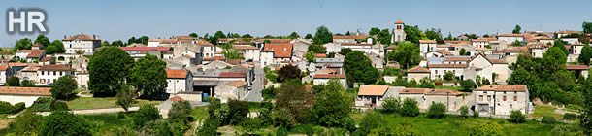

Logement :

Bed & Breakfast Le Plantis in Sousmoulins
RESERVERINGSNUMMER: 927041417 PINCODE: 4496

Le Plantis
17130 Sousmoulins
Frankrijk

Telefoon accommodatie: +33 5 46 49 74 09

Sousmoulins
Sousmoulins is een stad ten zuidwesten van Frankrijk , gelegen in het departement van Charente-Maritime , in de regio Aquitaine-Limousin-Poitou-Charentes .
De inwoners worden opgeroepen de Sousmoulinois en Sousmoulinoises
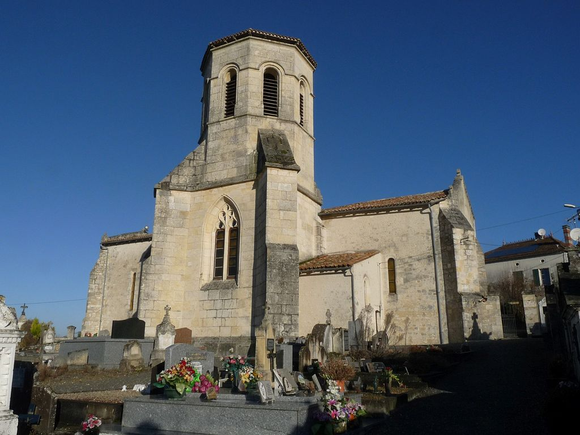

Sousmoulins is een stad ten zuiden van de Charente-Maritime . Het is gelegen op 30 km van de monding van de Gironde en de 80 km van de Atlantische Oceaan (Royan ).
Een grote regionale stad ( Bordeaux ) en twee grote steden in de regio ( Angoulême en Saintes ) zijn gemakkelijk te bereiken en allemaal binnen ongeveer 60 km van de stad.

